平成22年11月12日
私立大学図書館協会西地区部会
京都地区協議会・阪神地区協議会
加盟館 図書館長 殿
私立大学図書館協会 西地区部会
京都地区協議会主題別研究会B
当番校 成美大学メディアセンター
センター所長 春木 和仁（公印省略）

2010年度私立大学図書館協会西地区部会京都地区協議会
主題別研究会B（業務）開催について（ご案内）

拝啓 時下ますますご清栄のこととお慶び申し上げます。
さて、標記の研究会を下記のとおり開催いたしますので、ご多忙のこととは存じますが万障お繰り合わせの上、多数ご参加いただきますようお願い申し上げます。
敬具

記

- 日 時 2010年12月3日（金） 13：30～16：00

- 会 場 成美大学 ４号館4階大会議室
本学へのアクセスは別紙をご参照ください。
またhttp://uv.seibi-gakuen.ac.jp/guide/access.phpでご確認ください。
※ 駐車スペースがございますので、自家用車でもお越しいただけます。
※ JR福知山駅南口より本学の無料送迎バスを運行致します。乗車ご希望の方は参加申込書にご記入ください。
JR福知山駅発 12：50 13：10 （研究会終了後、JR福知山駅までお送りします。）

3．内 容 別紙「主題別研究会B（業務次第）」をご参照ください。

4．申込方法 別紙「参加申込書」必要事項をご記入の上、下記までFAX・E-mailのいずれかの方法でお申し込みください。
2010年11月26日（金）必着

5．申 込 先 〒620-0886 京都府福知山市字堀3370
成美大学メディアセンター （担当：四方）
TEL：0773-24-7131 FAX：0773-24-7171
E-mail：media@uv.seibi-gakuen.ac.jp
以 上
2010年度私立大学図書館協会西地区部会京都地区協議会
主題別研究会B（業務）次第

１．日 時： 2010年12月3日（金） 13：30～16：00
２．会 場： 成美大学 4号館4階大会議室
３．スケジュール：
13：00 受付

13：30 開会
挨拶 当番校 成美大学メディアセンター
センター所長 春 木 和 仁

13：40 講演（１）・質疑応答
演題 「『読書マラソン』の取組みと今後の展開」
成美大学経営情報学部 准教授 栗 生 実

14：40 休憩

14：50 講演（２）・質疑応答
演題 「ディスカバリーサービスの実践」
佛教大学図書館 専門員 飯 野 勝 則 氏

15：50 閉会
挨拶 成美大学メディアセンター センター所長 春 木 和 仁

16：00 解散

- メディアセンター見学（希望者のみ）16：00 ～
メディアセンターの見学をご希望の方は、4号館1階メディアセンターにお越しください。

2010年11月 日

成美大学メディアセンター 宛

2010年度私立大学図書館協会西地区部会京都地区協議会
主 題 別 研 究 会 B（業務）参 加 申 込 書

□ 出 席 □ 欠 席

貴館名

参加者氏名
職 名 | 氏 名 | 交通手段
 |  | 電車・自家用車・その他
 |  | 電車・自家用車・その他
 |  | 電車・自家用車・その他
 |  | 電車・自家用車・その他
※交通手段に○を付けてください。

福知山駅発の本学運行の無料送迎バスをご利用の方は、時刻に○をつけてください。
成美大学行き | １２：５０ １３：１０

2010年11月26日（金）までに下記宛にFAXもしくはメールにてお申し込みください。
（ご返信の際は本状のみでお願いいたします。）

送付先 成美大学メディアセンター （担当：四方）
FAX：0773-24-7171 E-mail：media@uv.seibi-gakuen.ac.jp

成美大学 案内図

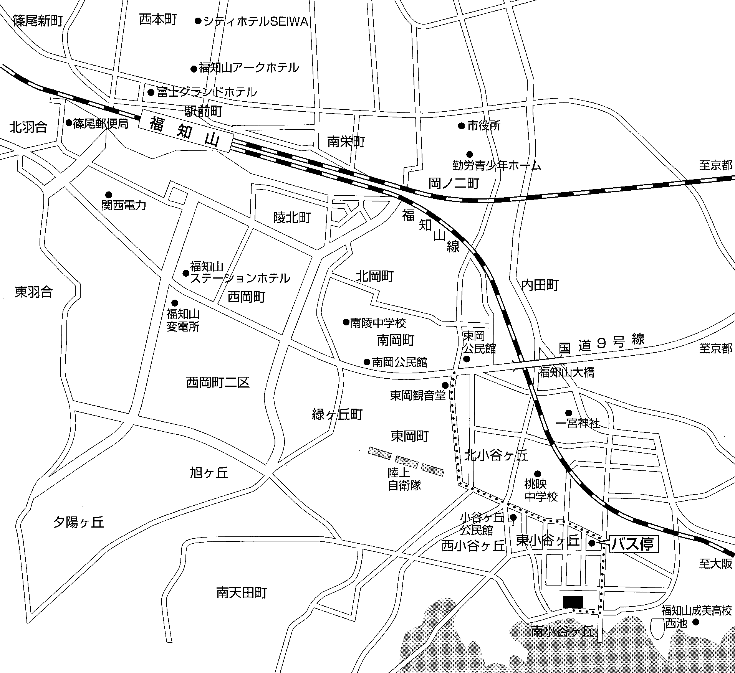

成美大学

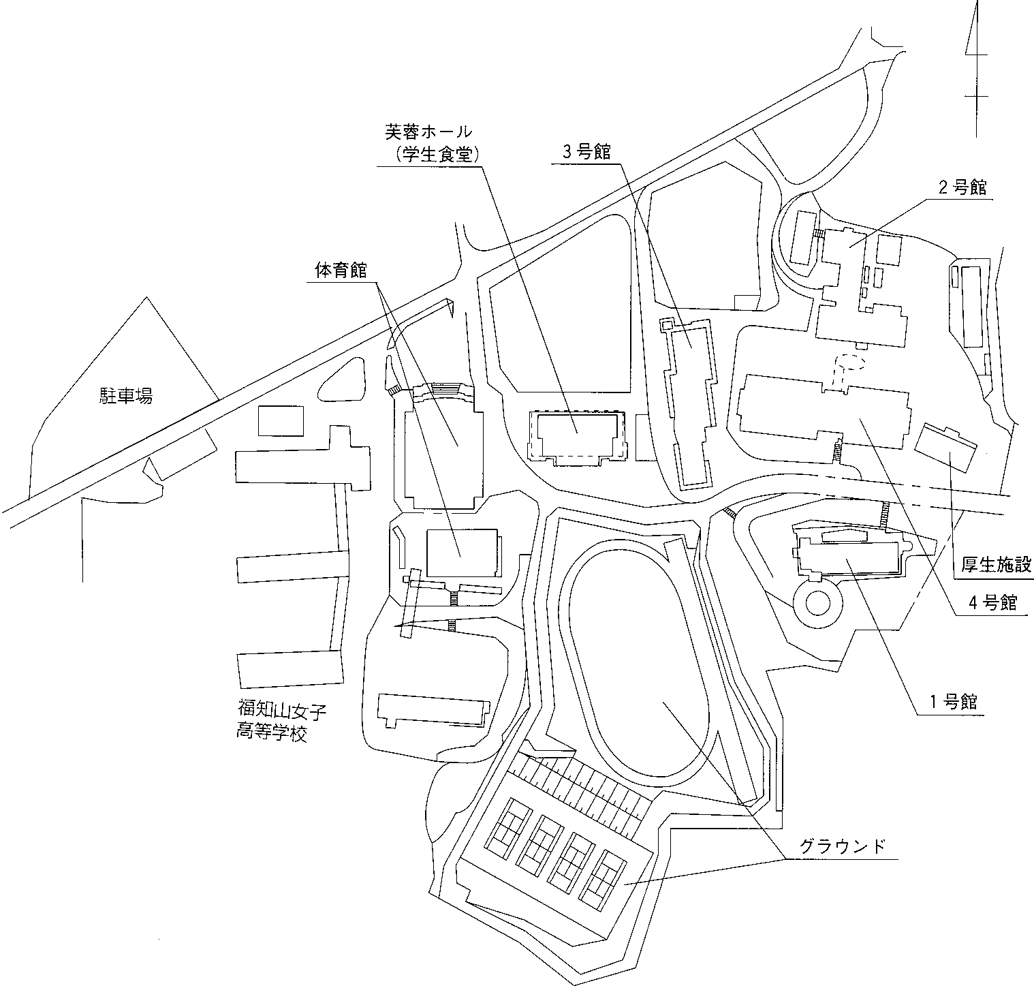
駐車場はこちらです

自衛隊前より

平和公園前より

会場はこちらです

<<自家用車で>>
国道9号線、自衛隊下交差点から進入、マップの赤線の道を辿ってください。

<<JR電車で>>
JR福知山線・JR山陰本線「福知山」駅下車。
駅北口より京都交通バス堀循環線にて「平和公園下」下車、徒歩2分。
駅南口よりタクシーにて約5分。
徒歩にて約25分。

電車の時刻
〈行き〉
京都方面からお越しの方 大阪方面からお越しの方
京都発 | 福知山着 |  |  | 大阪発 | 福知山着
10:25  11:25 | 11:44  12:41 | JR特急はしだて3号  JR特急きのさき1号 |  | 10:11  11:10 | 11:42  12:45 | JR特急北近畿5号  JR特急ﾀﾝｺﾞｴｸｽﾌﾟﾛｰﾗ1号

〈帰り〉
京都方面からお越しの方 大阪方面からお越しの方
福知山発 | 京都着 |  |  | 福知山発 | 大阪着
16:42  17:22  18:21 | 18:08  18:49  19:53 | JR特急たんば8号  JR特急きのさき10号  JR特急ﾀﾝｺﾞﾃﾞｨｽｶﾊﾞﾘｰ4号 |  | 16:46  17:19  18:16 | 18:20  18:55  19:47 | JR特急北近畿16号  JR特急ﾀﾝｺﾞｴｸｽﾌﾟﾛｰﾗ4号  JR特急北近畿17号

バスの時刻
〈行き〉
京都交通バス堀循環線（駅北口より） 無料送迎バス(駅南口より)
福知山駅 | 平和公園下 |  | 福知山駅 | 成美大学
12:00  12:30  13:00 | 12:12  12:41  13:12 |  | 12:50  13:10 | 13:00  13:20
※運賃200円
〈帰り〉
研修会終了後、JR福知山駅までお送りいたします。

